（ ）組（ ）番 氏名（ ）
３ 血液の循環（教科書ｐ９４～ｐ９７）
観察２ 血液の流れ
①チャックつきのポリエチレンぶくろに少量の水を入れ、 ②尾びれの血液の流れや血球を顕微鏡で観察する。
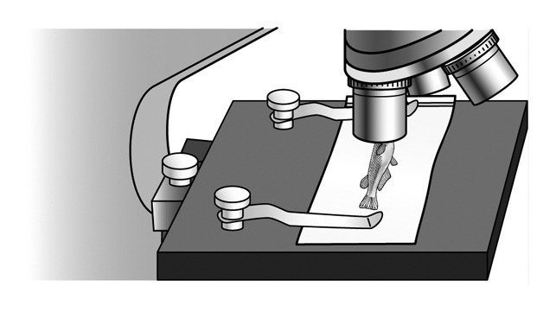
その中にヒメダカを入れる。
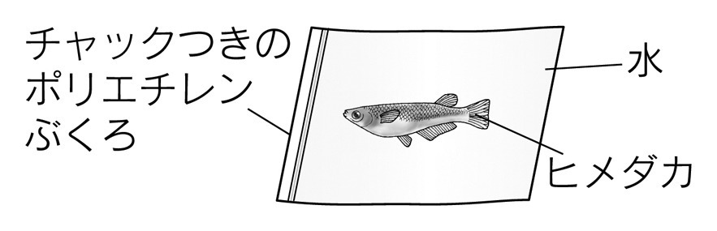
※倍率は（ ）～（ ）倍
で観察する。


メダカの小さな命。感謝の心をもって優しく扱い、短時間で観察を終えよう。
【問１】生きているメダカの毛細血管の血液の流れを顕微鏡で観察するには、尾びれが適している。その理由を書きなさい。

【問２】ヒメダカを少量の水といっしょにポリエチレンぶくろに入れて観察する理由を書きなさい。

【スケッチ】→電子黒板の動画を見ながらスケッチする。

【考察１】上のスケッチで、心臓があると思われる方向を （ハートマーク）で示しなさい。
【考察２】【考察１】のように考えた理由を、根拠を明らかにして書きなさい。

【自己評価】  ①メダカを優しく扱った。 １ ２ ３ ４  ②目的をもって観察した。 １ ２ ３ ４  ③血液の循環についての理解が深まった。 １ ２ ３ ４ | 【感想】

